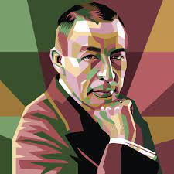

Заявка на участие во Всероссийском конкурсе рисунков
«Творческая лаборатория ”Рисуем музыку Рахманинова“», приуроченном к 150-летию Сергея Рахманинова

- Все участники от одного заявителя указываются в одной заявке (даже разные кураторы).
- В заявке необходимо указать ВСЮ информацию, какую вы хотите видеть в дипломах (возрастная категория, название работы и другая дополнительная информация).
- Если в конкурсе участвует коллектив и необходимо изготовление 1 общего диплома на коллектив/всех участников, в графе «Фамилия, имя участника» укажите название коллектива, группы или перечислите участников через запятую.

ФИО участника (полностью)
Возрастная категория (6–8 лет, 8–10 лет, 10–12 лет, 12–14 лет, 14–16 лет, 16–18 лет, 18 лет и старше)

Название конкурсной работы

Должность педагога и полные Ф. И. О.
(как хотите видеть в дипломе – например: Воспитатель Петрова Мария Ивановна)

Наименование образовательного учреждения, населенный пункт, регион (указать, как хотите видеть в дипломе)

Согласие участника/родителя (законного представителя) на публикацию работы
С УКАЗАНИЕМ персональных данных (да/нет) (подпись)

